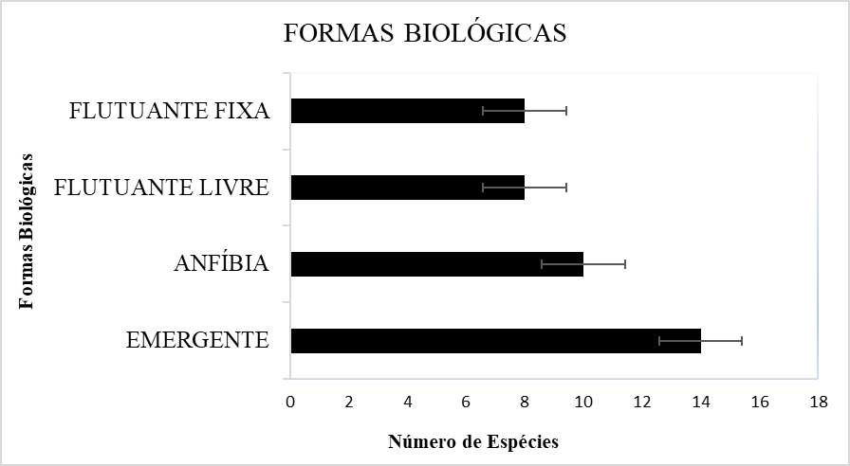
Figura 1: Distribuição do número de espécies por formas biológicas das macrófitas aquáticas da coleção do Herbário MAR

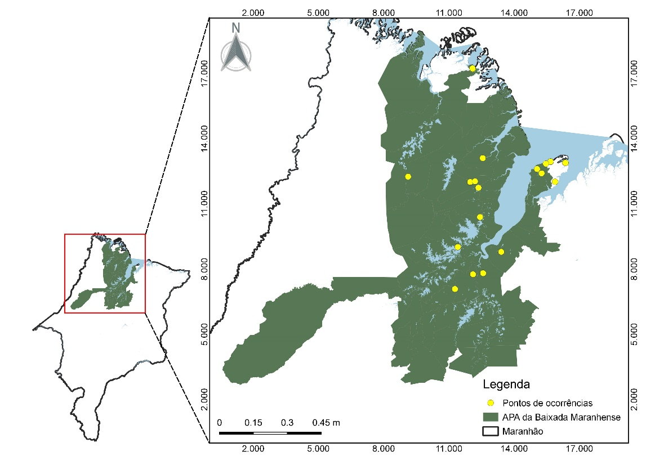
Figura 2: Mapa de registros de ocorrência de espécies das macrófitas aquáticas presentes na coleção do Herbário MAR

